**LG UDVIDER MUSIC FLOW-FAMILIEN – TOPPER MULTIROOM-SERIEN MED 700-WATTS SOUNDBAR**

*LG’s Music Flow-serie udvides med fire nye modeller, som giver større valgmuligheder for musikelskere, der vil lytte til musik i HD-kvalitet trådløst i alle hjemmets rum.*

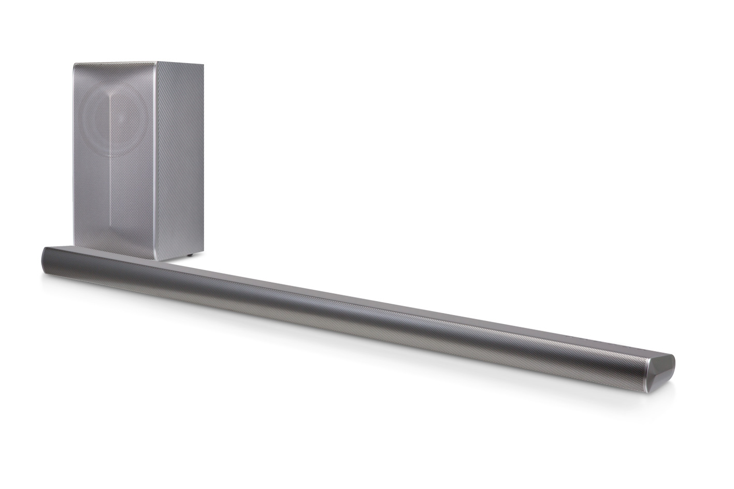

**København, 5. januar 2015** – LG følger op på efterårets lancering af de trådløse netværkshøjttalere i Music Flow-serien med fire nye multiroom-modeller, som præsenteres under CES 2015 i Las Vegas – en bærbar højttaler, en CD-afspiller og to nye soundbars. De nye tilføjelser gør, at Music Flow-familien bliver endnu mere fleksibel og passer til flere områder. LG’s netværkshøjttalere gør det muligt at lytte til samme musik i flere højttalere, uanset hvilket rum de er placeret i. Det er selvfølgelig også muligt at lade højttalerne spille forskellige sange, så alle i familien kan lytte til deres yndlingsmusik – alternativt kan alle forbindes og skabe et surroundsystem.

- LG’s Music Flow-familie er ekstremt populær blandt forbrugerne, og med de fire nye modeller tilbyder vi en bred serie, som passer til alle rum, situationer og smag. Det giver stor fleksibilitet, uanset om man investerer i et komplet sæt ved første køb eller efterhånden bygger på med flere højttalere i hjemmet, siger Erik Åhsgren, nordisk produktspecialist for Home Entertainment hos LG Electronics. Enkeltheden og alsidigheden gør, at multiroom-segmentet vokser meget hurtigt, og vi tror, at teknologien vil erstatte mange andre lydprodukter på markedet.

Højttalerne styres via en smartphone eller tablet med iOS eller Android, og LG’s Music Flow App og tilsluttes trådløst Wi-Fi via et såkaldt mesh-netværk. Det stabile mesh-netværk kan afspille 24-bit HD-lyd, hvilket få netværkshøjttalere fra konkurrenter kan klare. Netværket anvendes til at overføre musik og lader enhederne kommunikerer med hinanden. Det er nok, at en af højttalerne tilsluttes med netværkskabel til det faste netværk, for at alt kan fungere. I tilfælde hvor ingen af højttalerne kan tilsluttes en router eller et modem, kan du købe en bro, der kommunikerer trådløst med de øvrige højttalere i systemet.

De fire nye multiroom-modeller i Music Flow serien omfatter to soundbars, en cd-afspiller og en bærbar højttaler. Soundbaren, LG LAS950M, med en udgangseffekt på hele 700 watt, er den hidtil mest kraftfulde enhed i Music Flow-familien. Enheden leverer en fantastisk 7:1 lyd og en dyb bas takket være den medfølgende trådløse subwoofer. For de som ikke behøver helt så kraftfuld lyd, men stadig vil forstærke lyden i sit TV med en trådløs soundbar, er LG LAS750M med trådløs subwoofer et godt valg. Systemet spiller 4:1 lyd i HD-kvalitet med en udgangseffekt på 360 watt.

LG CM3750 er en trådløs netværkshøjttaler med indbygget CD-afspiller og en udgangseffekt på 40 watt. Enheden afspiller HD-musik via Wi-Fi eller streamer fra en Bluetooth-tilsluttet enhed. Bluetooth-funktionen er selvfølgelig fælles for alle enheder i Music Flow-serien. Den bærbare LG NP8350 på 20 watt er perfekt til dig, der vil have mulighed for at flytte højttaleren fra rum til rum, eller måske tage den med til udendørs brug.

**Tekniske specifikationer:**

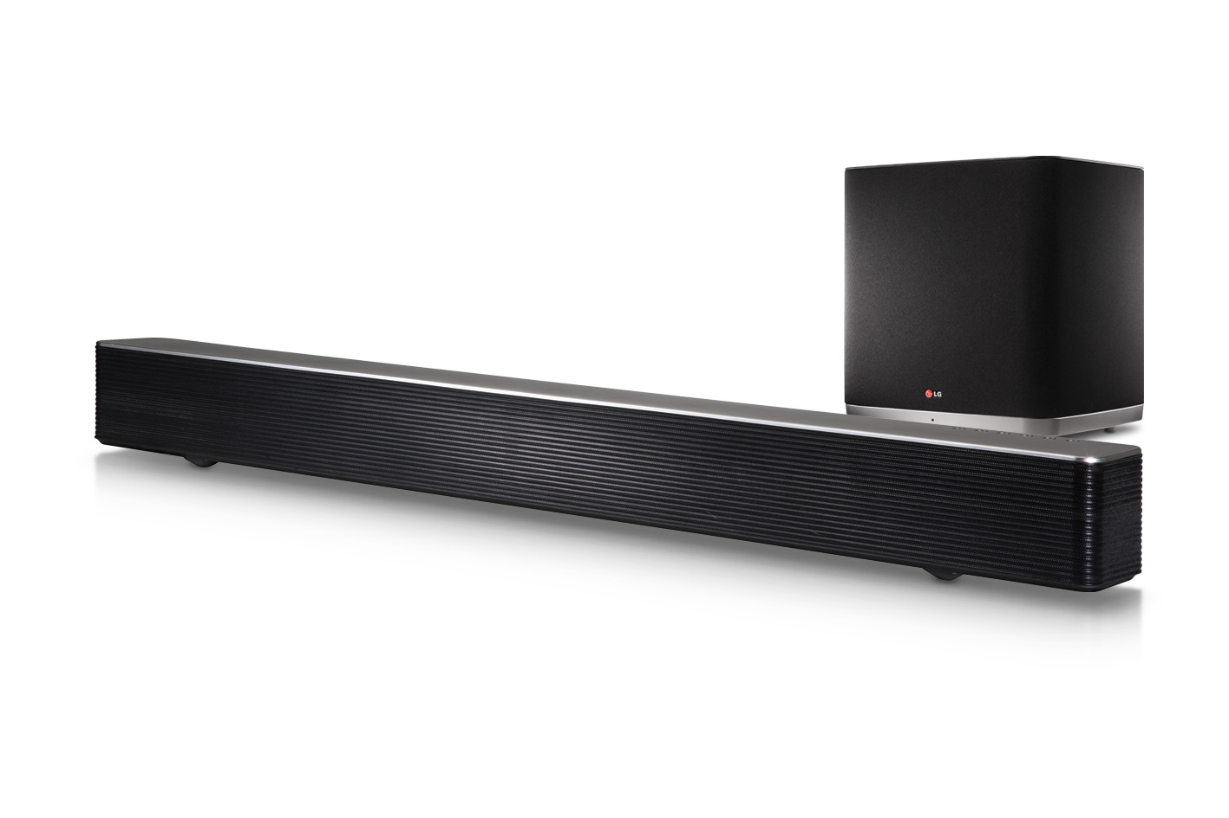**LAS950M - 7.1-kanals soundbar**

* HD-lyd 24bit/192kHz
* 700W
* Trådløs subwoofer
* Stilrent design
* Wi-Fi Mesh-netværk
* Understøtter Bluetooth

**LAS750M - 4.1-kanals soundbar**

* HD-lyd 24bit/192kHz
* 360W
* Trådløs subwoofer
* Stilren design
* Wi-Fi Mesh-netværk
* Understøtter Bluetooth

**CM3750 - Netværkshøjttaler med CD-afspiller**

* Indbygget CD-afspiller
* HD-lyd 24bit/192kHz
* 40W
* Stilren design
* Wi-Fi Mesh-netværk
* Understøtter Bluetooth

**NP8350 - Bærbar netværkshøjttaler**

* 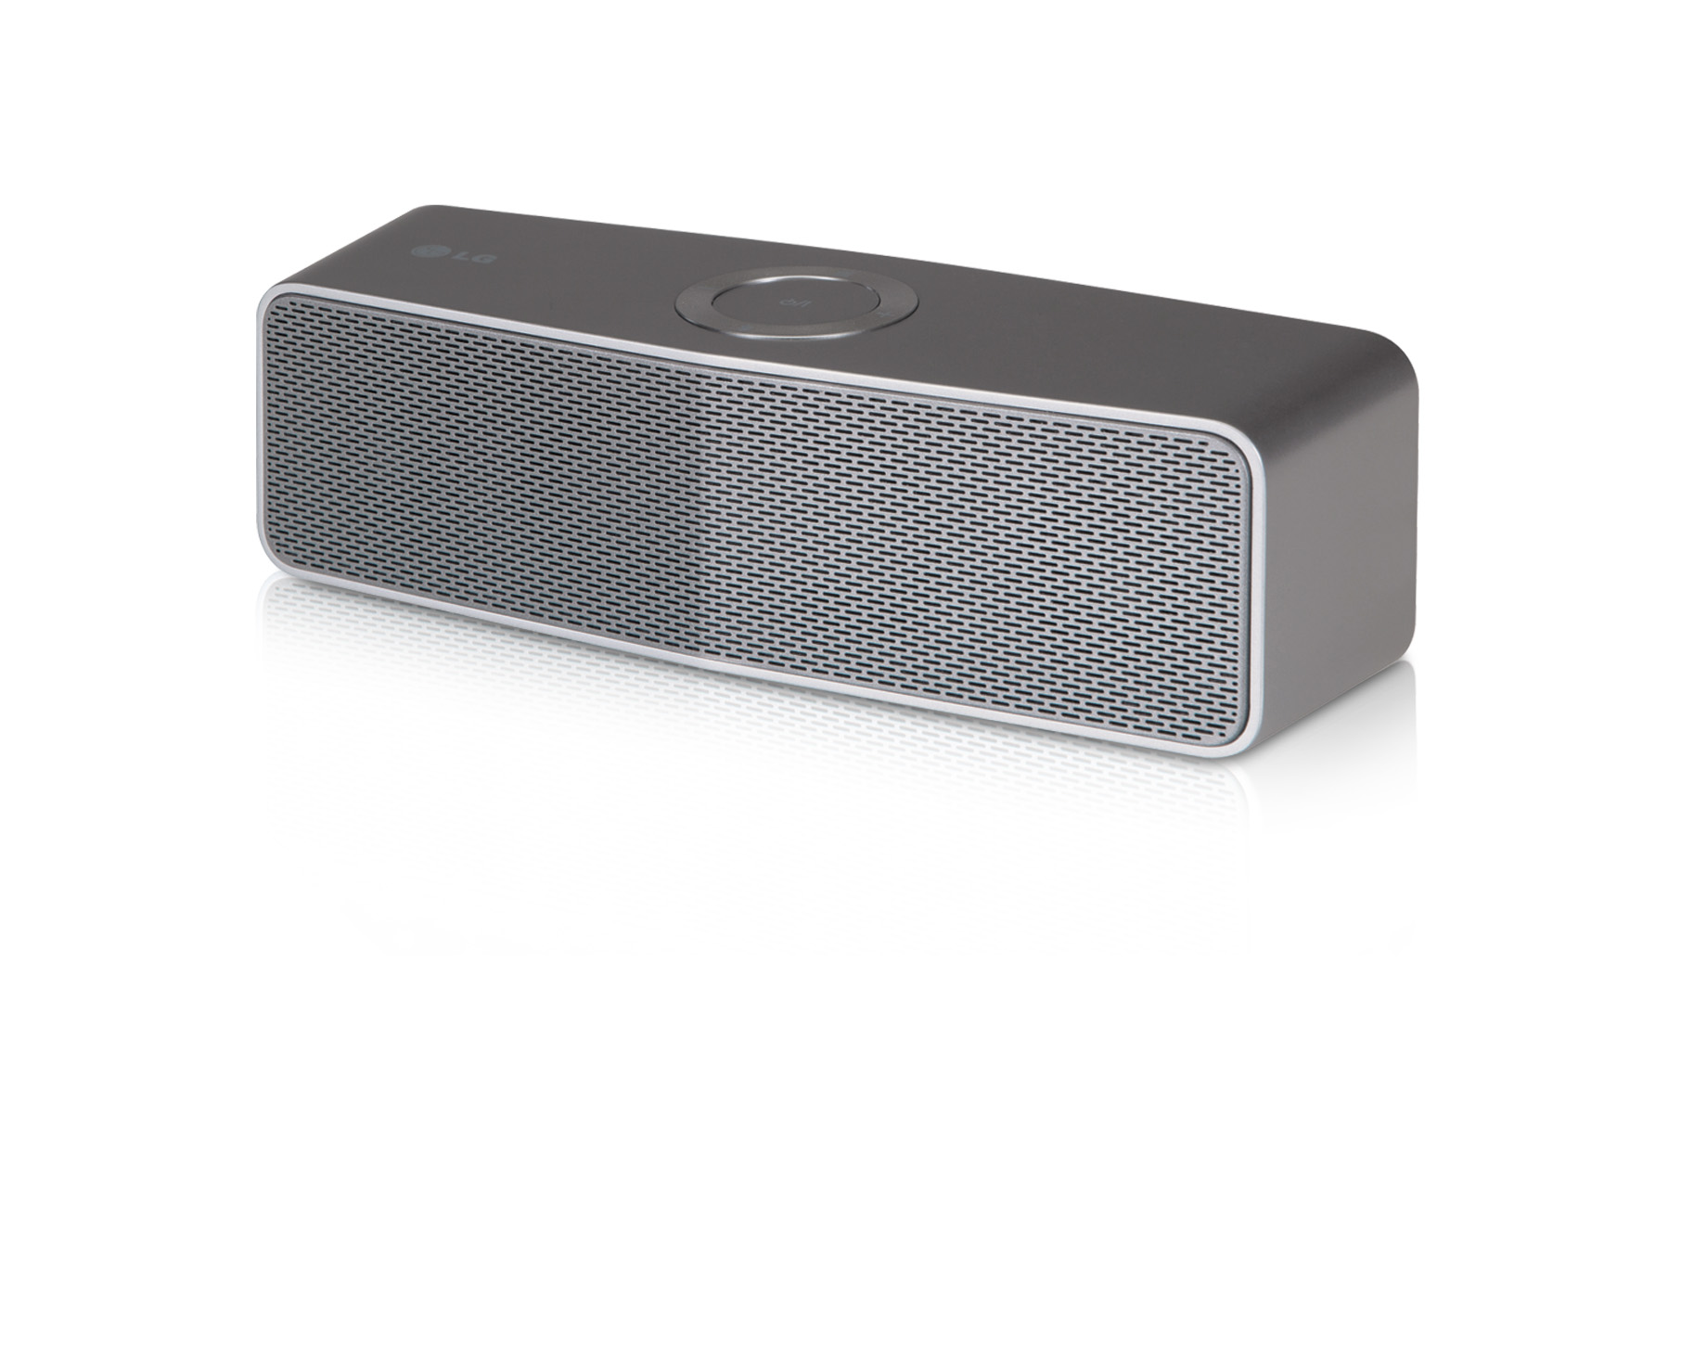HD-lyd 24bit/192kHz
* 20W
* Stilren og bærbart design
* Wi-Fi Mesh-netværk
* Understøtter Bluetooth

Modeller, modelnavn og specifikationer kan ændres i forbindelse med lanceringen.

**Pris og tilgængelighed**Yderligere information om tilgængelighed og pris på LG’s nye Music Flow-modeller offentliggøres nærmere lanceringen.

**Yderligere information**

For højopløste billeder gå til [LG’s billedarkiv](http://www.lgmediabank.com/dk) og skriv ”musicflow2015” i søgefeltet til venstre. For yderligere information om LG’s nyheder under CES, besøg venligst det globale presserum på [www.lgnewsroom.com/ces2015](http://www.lgnewsroom.com/ces2015)samt vores danske presserum på <http://www.mynewsdesk.com/dk/lgnordic>.

Er du journalist til CES i Las Vegas og ønsker en personlig rundvisning i LG’s nyheder, kontakt da venligst Susanne Persson på +46 70 969 46 06.

**Om LG Electronics**LG Electronics, Inc. (KSE: 066570.KS) är en av världens största leverantörer och en innovatör inom hemelektronik, vitvaror och mobil kommunikation med 87 000 anställda fördelat på 113 kontor runtom i världen. LG uppnådde en global omsättning av 53,10 miljarder USD under 2013. LG består av fem affärsområden – Home Entertainment, Mobile Communications, Home Appliance, Air Conditioning & Energy Solution och Vehicle Components – och är en av världens största tillverkare av platt-tv, mobiltelefoner, luftvärmepumpar, tvättmaskiner och kylskåp. Sedan oktober 1999 återfinns LG Electronics även i Norden. Den nordiska omsättningen uppgick 2013 till nära 2 miljarder SEK. För mer information besök www.lg.com.

**Om LG Electronics Home Entertainment**LG Home Entertainment Company (HE) är en ledande global tillverkare av TV-apparater, monitorer, kommersiella skärmar, audio- och videoprodukter, datorer och säkerhetssystem. LG strävar alltid efter att föra tekniken framåt med fokus på att utveckla produkter med smarta funktioner och stilren design som möter de globala konsumenternas behov. LG:s konsumentprodukter inkluderar CINEMA 3D Smart TV, OLED-TV, IPS-monitorer samt hemmabiosystem, Blu-ray-spelare och externa lagringsprodukter. LG:s kommersiella B2B-produkter inkluderar digital signage, hotell-TV, videokonferenssystem och IP-säkerhetskameror.

*För mer information, vänligen kontakta:*

|  |  |
| --- | --- |
| Susanne Persson  PR Manager  LG Electronics Nordic AB  Box 83, 164 94 Kista  Mobil: +46 (0)70 969 46 06  E-post: [susanne.persson@lge.com](mailto:susanne.persson@lge.com) | Erik Åhsgren  Product Specialist HE LG Electronics Nordic AB  Box 83, 164 94 Kista Mobil: +46 (0)72 162 91 10    E-post: [erik.ahsgren@lge.com](mailto:erik.ahsgren@lge.com) |